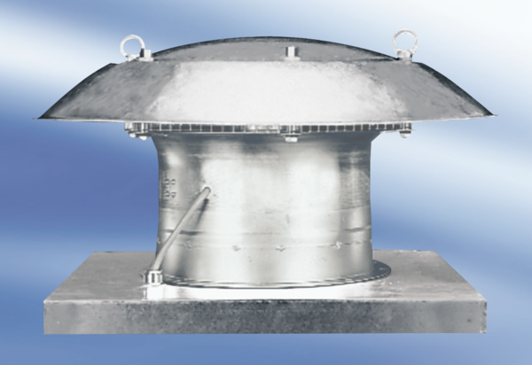Aksijalni krovni ventilator DZD 50/84 AJedinica za pakiranje: 1 komAsortiman:
Broj artikla: 0087.0449Proizvođač: MAICO

